M.C Escher

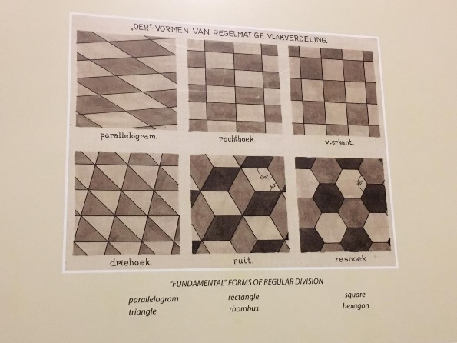

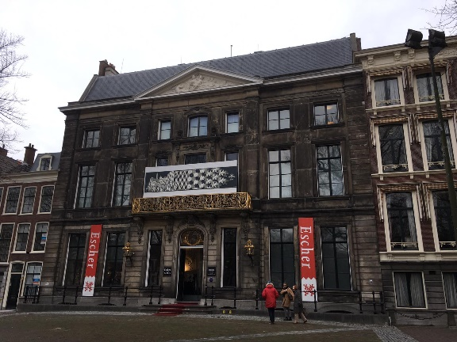

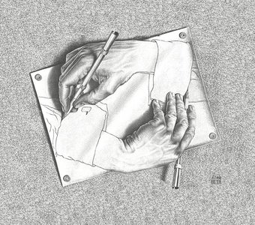

Rika van Breemen 3GTC

Inhoudsopgave

inleiding 3

Het leven van Escher 4

Escher in het Paleis 5

Slot 6

Bronvermelding 7

# inleiding

Ik doe het over Escher omdat ik meer over hem wil leren en ik zijn kunst zo apart vindt. Dus ben ik op onderzoek uitgegaan en naar het Escher museum in Den Haag geweest om alles beter te snappen. En heb ik op internet lopen zoeken naar zijn werken en manier van werken. En hoop het hiermee duidelijk te maken hoe en wie Maurits Cornelis Escher.

# Het leven van Escher

M.C. Escher werd geboren op 17 juni 1898 als vijfde zoon uit het tweede huwelijk van George Escher met Sarah Gleichmann. Uit van Eschers vader blijkt dat M.C. Eschers geboorte in 1898 een beetje toeval was: zijn vrouw wilde zo graag nog een dochtertje. Maurits Cornelis werd vernoemd naar een oom van zijn moeder. Toen hij klein was, werd hij binnen de familie Maukie genoemd en later werd het Mauk. Die naam zou ook door zijn vrienden worden gebruikt.

Eschers vader, George Arnold Escher, was een waterbouwkundig ingenieur en een van de acht Nederlandse Watermannen die tussen 1873 en 1878 op uitnodiging van de keizer in Japan werkten. Na terugkeer in Nederland wordt zijn vader uiteindelijk in 1890 hoofdingenieur tweede klasse van Rijks Waterstaat te Leeuwarden. Hij huurt te Leeuwarden het Princessehof voor zijn gezin, waar hij kantoor aan huis heeft.

1903 verhuisde hij naar Arhnem, Daarna woonde hij een tijdje in zandvoort voor zijn gezondheid want hij had meerdere ziektes maar dat hield hem niet tegen. Hij had een levendige jeugd ondanks dat hij ziek was.

In 1905 moest hij aansterken (7 jarige leeftijd) ging hij naar een soort jongeren revalidatiecentra in zandvoort voor een bepaalde periode.

Natuurlijk net als zijn broers kreeg Escher een erg uitgebreide opvoeding. Hij kreeg timmerlessen en ook pianolessen. Op het platte dak hadden ze een Sterrenkijker waarmee Escher en zijn vader regelmatig naar de sterren keken

Zijn ouders hoopten dat Escher een architect zou worden en hoopten dat hij stopte met tekenen en schilderen. Maar Escher gaf niet op

Als beloftes met zijn ouders begint Escher in september 1919 aan de School der Maatschappij voor Bouwkunde, Versierende Kunsten en Kunstambachten in Haarlem. Hij schrijft zich in op de afdeling Bouwkunde, maar binnen een week laat hij zijn werk zien aan de leraar grafische kunsten, Samuel Jessurun de Mesquita. Die zegt tegen hem een overstap te maken naar de grafische afdeling. De directeur van de school H.C. Verkruysen vindt het goed. Nadat er een gesprek met Jessurun de Mesquita gegeven was gaven zijn ouders toe. Escher mocht toen eindelijk grafisch kunstenaar worden.

# Escher in het Paleis

1. Geschiedenis

Waar de tentoonstelling van vele werken van Escher worden bewaard was vroeger het paleis van Koningin Emma uit nalatenschap van haar zwager Prins Hendrik. Ze liet het uitgebreid voor ze hier ging wonen na het huwelijk met koningin Wilhelmina.

1. 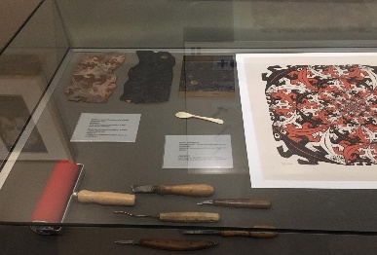Escher in het Paleis

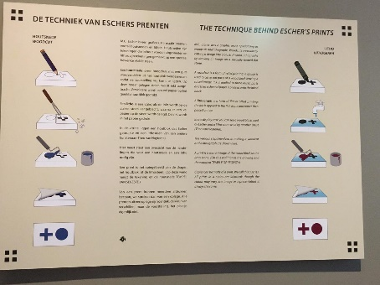Escher in het paleis laat velen van Escher’s werken in de tentoonstelling zien. Maar veel missen er zoals de acht koppen of het landschap in de Abruzzi. Maar dat maakt het niet minder speciaal. Het gereedschap dat hij gebruikte was er zelfs en een voorbeeld met hoe je een litho/houtsnede maakte. Hoe verder je ging hoe beter de en meer geïnspireerd je werd door Escher’s werken.

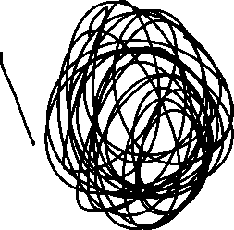

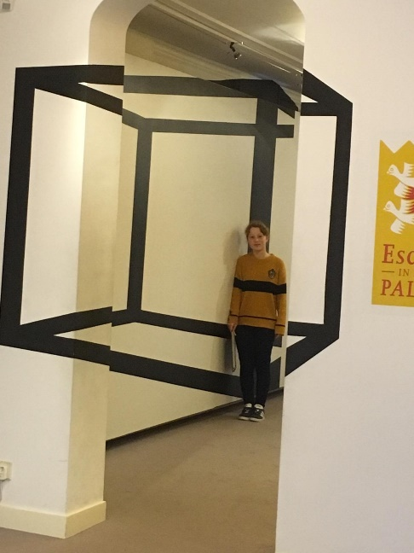De eerste verdieping laat alle werken en een paar beelden van Escher zien. Als je de eerste verdieping alles hebt gezien kun je de film over Escher’s leven en werken zien. En op de tweede verdieping kun je ook de illusies van dichtbij zien. Hiernaast zie je een van de illusies de kubus. Als je goed stond lijkt het net alsof je echt in de kubus staat.

# Slot

Ik heb erg veel geleerd over Escher. Talent is niet iets dat zo ineens komt. Hij was er al mee bezig toen hij jong was. Hij bleef door oefenen, ook al wouden zijn ouders dat niet. Uiteindelijk is het hem gelukt om grafisch kunstenaar te worden. Dat vind ik erg inspirerend om te horen, want het is moeilijk als je wordt gestopt om iets te doen waarvan je houdt.

Zijn drukken zijn allemaal erg speciaal. Het geeft je het gevoel alsof je hem ooit hebt ontmoet maar niet meer weet waarvan. Nou voor mij tenminste.

# Bronvermelding

Boek: De magie van M.C. Escher

Musea: Frysk museum Escher tentoonstelling

Escher in het paleis

Websites: <https://www.escherinhetpaleis.nl/over-escher/het-leven-van-escher/>

<https://nl.wikipedia.org/wiki/Maurits_Cornelis_Escher>